лекция 10

10 БУРОВЗРЫВНЫЕ РАБОТЫ ПРИ СООРУЖЕНИИ ЗЕМЛЯНОГО ПОЛОТНА ИЗ СКАЛЬНЫХ ГРУНТОВ

СТРОИТЕЛЬСТВО ЗЕМЛЯНОГО ПОЛОТНА
АВТОМОБИЛЬНЫХ ДОРОГ
Часть 4 Разработка выемок в скальных грунтах и
возведение насыпей из крупнообломочных пород
СТО НОСТРОЙ 2.25.26-2011

ВЕДОМСТВЕННЫЕ СТРОИТЕЛЬНЫЕ НОРМЫ
НОРМЫ
проектирования и производства
буровзрывных работ при сооружении земляного полотна
ВСН 178-91

Термины и определения
водостойкие скальные грунты: Грунты с коэффициентом размягчаемости грунта в воде К_{sof} более 0,75.
вращательный способ бурения: Бурение, при котором грунт в забое скважины разрушается путем снятия стружки вращающимся резцом.
грунт дисперсный: Грунт, состоящий из отдельных минеральных частиц (зерен) разного размера, слабосвязанных друг с другом и образованных в результате разрушения (выветривания) исходных скальных пород различного происхождения, с последующим их перемещением (гравитация, вода, лед, ветер), отложением и уплотнением естественным путем.
допустимая степень влажности: Коэффициент увлажнения КW, при котором достигается требуемая степень уплотнения грунта согласно СНиП 2.05.02.
контурный взрыв: Форма разработки взрывом скальных выемок, при которой в скальном массиве бурят систему скважин вертикальных и систему скважин наклонных, совпадающих с поверхностью откосов выемки.
коэффициент размягчаемости грунта в воде К_{sof}: Отношение пределов прочности грунта на одноосное сжатие в водонасыщенном и воздушно-сухом состоянии.
коэффициент увлажнения К_{W}: Отношение естественной влажности грунта W к влажности оптимальной W_{опт.}
крупнообломочный грунт: Дисперсный минеральный грунт, в котором масса частиц размером крупнее 2 мм составляет более 50 %.
мелкоземные грунты: Дисперсные грунты, состоящие из минеральных частиц размером менее 2 мм (фракция песка, пыли и глины).
модуль деформации и упругости: Деформационные характеристики слоя грунта, первая из которых зависит от величины нагрузки, а вторая – не зависит и является величиной постоянной.
неводостойкие скальные грунты: Скальные породы с коэффициентом размягчаемости грунта в воде Кsof менее 0,75.
негабарит: Обломки скальной породы, не помещающиеся в ковш экскаватора или погрузчика, или в случае их отсыпки в насыпь, размером в ребре более 2/3 уплотняемого слоя грунта.
перебур: Величина превышения пробуренной скважиной ее проектной глубины.
погодно-климатические факторы: Естественные физические процессы нагревания-охлаждения, увлажнения-высушивания, промерзания-оттаивания.
связный грунт: Глинистый грунт с числом пластичности IP более единицы.
скальный грунт: Грунт, состоящий из кристаллов одного или нескольких минералов, имеющих жесткие структурные связи кристаллизационного типа, как правило, с прочностью на одноосное сжатие Rc более 5 МПа.
угол естественного откоса: Угол, образованный образующей откоса с горизонтальной поверхностью при отсыпке сыпучего материала (грунта) и близкий к значению его угла внутреннего трения.
ударно-вращательный способ бурения: Бурение скважин, при котором грунт в забое скважины разрушается путем дробления и скалывания в процессе удара и вращения бура.
фракция: Принятый (ГОСТ 25100) интервал размеров частиц, в мм, дисперсных грунтов.
шарошечный способ бурения: Бурение скважин с помощью дробящих долот, оснащенных коническими зубчатыми элементами-шарошками.

В процессе сооружения земляного полотна буровзрывные работы производятся на скальных участках трассы при устройстве выемок и кюветов, нагорных и водоотводных канав, траншей для укладки кабелей и трубопроводов, насыпей в основании косогоров, разработке резервов и притрассовых карьеров, нарезке технологических полок, сооружении котлованов под опоры мостов, виадуков, контактной сети и других сооружений, устройстве рабочих площадок и т. п.
Взрывной способ применяют также при возведении насыпей на болотах, дноуглубительных работах в морских портах, рыхлении сезонно- и многолетнемерзлых грунтов, корчевке пней, добыче строительных материалов в карьерах, уплотнении просадочных грунтов, разрушении конструкции при реконструкции сооружений и др.
Применение взрывного способа не допускается:
- для рыхления мерзлого грунта при толщине промерзания менее 0,5 м;
- для рыхления скальных грунтов, поддающихся рыхлению и разработке землеройными машинами при уширении выемок под второй путь;
- при корчевке пней диаметром менее 50 см (менее 30 см в мерзлых грунтах);
- для выполнения подготовительных работ на болотах по устройству дренажных прорезей, канав-торфоприемников, водоотводных канав и по выторфовыванию при глубине разработки до 4 м;
- в местах развития оползневых явлений;
- вблизи месторождений минеральных вод, расположения звероферм и птицеферм, памятников культуры и природы;
- в заповедниках и национальных парках;
- на месторождениях полезных ископаемых (если буровзрывные работы не способ добычи);
- в водоемах и реках, а также вблизи них в весенне-летний период;
- для образования полок на крутых склонах скальных массивов, находящихся в неустойчивом равновесии.
Разработка взрывным способом выемок, расположенных на расстоянии до 50 м от искусственных сооружений (если другие расстояния не определены проектом), должна быть закончена до начала возведения этих сооружений.
Взрывание и разработку выемок в вечномерзлых грунтах следует начинать в зимний и весенний периоды года.

Сооружение земляного полотна в скальных грунтовых массивах и из крупнообломочных грунтов выполняют по одной из следующих конструктивных схем:
- земляное полотно в форме насыпи на наклонной или ровной площадке (см. а) рисунок 1);
- земляное полотно, врезанное частично в природный склон в форме полунасыпи-полувыемки (см. б) рисунок 1);
- земляное полотно, врезанное целиком в скальный массив (см. в) рисунок 1);
В исключительных случаях (крутые склоны, лавины, камнепады и т.п.) земляное полотно сооружают в галереях и тоннелях. Параметры и вид конструктивной схемы земляного полотна определяется проектом.
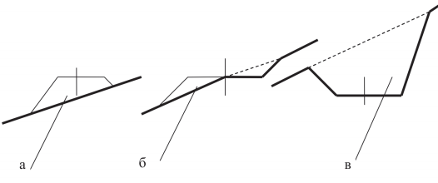
Рисунок 10.1 – Схемы контура земляного полотна на склоне из крупнообломочных грунтов и в скальном массиве
а) насыпь; б) полунасыпь-полувыемка; в) выемка

Виды буровзрывных работ при сооружении земляного полотна из скальных грунтов
При сооружении скальных выемок и полувыемок под железные и автомобильные дороги могут использоваться следующие виды взрывов:
- взрывное рыхление скальных массивов;
- взрывание скальных пород на выброс;
- направленное взрывание;
- взрывание на сброс;
- взрывание на обрушение;
- дробление валунов, негабаритов и т. д.

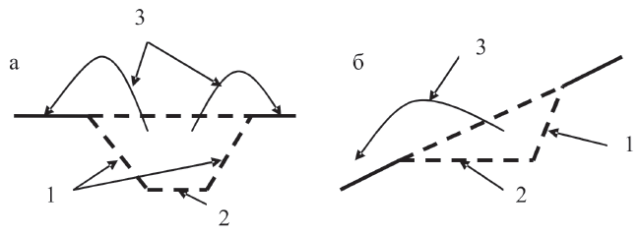
Рисунок 10.2 – Схемы разработки скальных выемок взрывом
а) на выброс; б) на сброс;
1 – контур откоса выемки; 2 – контур основания выемки; 3 – направленность выброса взорванной скальной породы
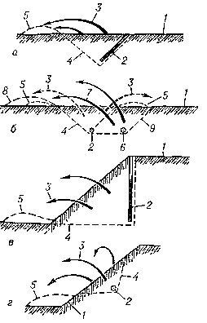
Рисунок 10.3 – Схемы направленного взрыва:
а – на выброс скважинным зарядом; б – на выброс двумя камерными зарядами; в – на сброс скважинным зарядом; г – на сброс камерным зарядом:
1 - свободная поверхностьмассива; 2 - заряд ВВ; 3 - траектория кусков взорванной породы; 4 - контур взрывной выемки; 5 – навал породы после взрыва; 6 – заряд ВВ, взрываемой во вторую очередь; 7 – траектория кусков от второго взрыва; 8 – навал породы после второго взрыва; 9 – контур взрывной выемки после второго взрыва
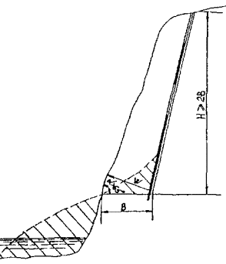
Рисунок 10.4 – Схема взрыва на обрушение

Рыхление скальной породы в массиве производят при разработке выемок, резервов или притрассовых карьеров и других объектов. При большом объеме скальных работ взрывание ведут методом скважинных зарядов в массовом масштабе с тем, чтобы обеспечить длительную непрерывную работу породоуборочных комплектов.
Взрывание на выброс применяют для образования выемок (вчерне (нареч. начерно, неначисто, ненабело; в грубом, неотделанном виде. Без окончательной отделки, начерно)), траншей в каменных карьерах, траншей, канав и т. д. Такое взрывание выполняют методом скважинных или камерных зарядов. Метод камерных зарядов в настоящее время используется редко, так как его применение вызывает большие нарушения в откосах и бортах выемок и увеличение объема земляных работ.
Направленное взрывание с выбросом породы применяют при образовании выемок в особых местных условиях, когда с одной стороны выемки расположены сохраняемые сооружения или поверхность участка выемки имеет косогорный характер. Такой способ применяется при уширении выемок под второй путь для избежания или уменьшения завала пути, достижения определенной формы навала взорванной породы в забое, а также в целях ослабления разрушительного действия взрыва на защищаемый объект или его часть.
Взрывание на сброс является разновидностью направленного взрывания. Применение этого способа возможно при образовании полувыемок на достаточно крутых косогорах, а также насыпей, дамб, защитных берм в непосредственной близости от косогоров, у их основания. Для выполнения взрывов на сброс применяют методы скважинных и камерных зарядов.
Взрывание на обрушение производят при образовании полувыемок в условиях высоких крутых косогоров с углами склонов более 60°, а также при возведении насыпей и защитных берм у основания таких косогоров. При этом используются методы скважинных и камерных зарядов. Дробление валунов и негабаритов производят взрыванием шпуровых зарядов, а при незначительном числе негабаритов и вдали от строений и сооружений – методом наружных (накладных) зарядов.

Технология разработки скальных выемок

Опыт дорожного строительства и теоретические разработки в области технологии сооружения земляного полотна позволяют, установить следующие технологические схемы разработки выемок экскаваторами с предварительным разрыхлением породы взрыванием:
- лобовую разработку экскаваторами с торцов выемки по всему ее поперечному сечению;
- лобовую разработку экскаваторами с торцов выемки с предварительным взрыванием и уборкой разрыхленной породы верхнего слоя,
- многоярусную лобовую разработку выемки экскаваторами;
- лобовую разработку экскаваторами с торцов выемки с предварительным взрыванием на разрушающее сотрясение (вспучивание).
Взрывание выемки следует производить ярусами высотой до 5,5...7,5 м. Проходка выемок ярусами небольшой высоты облегчает ведение буровых работ и уменьшает износ бурового инструмента, а при пологих откосах облегчает выполнение доделочных работ. При крутых откосах разработка выемок высокими ярусами или на всю глубину может вызывать значительные нарушения откосов. Кроме того, при глубоком бурении требуется тщательная установка бурового става, так как даже небольшое (в 2...30⁰) отклонение от заданного угла бурения может привести к значительному изменению расстояния между скважинами (до 1,5...2 м и более).
Основной землеройной машиной на разработке разрыхленного скального грунта при сооружении земляного полотна является экскаватор прямая лопата с ковшом емкостью 1,0... 1,6 м³. На крутых выемках (объемом более 100 тыс. м³) экономичны экскаваторы с ковшом емкостью 2,0...2,5 м³, но в сложных топографических условиях горной местности передислокация тяжелых экскаваторов с ковшами вместимостью 2,5 м³ затруднительна. Кроме экскаваторов, на разработке породы с высокой степенью разрыхления возможно применение погрузчиков и скреперов. На вспомогательных работах широко применяют бульдозеры.
Рыхление грунта взрыванием в выемках производят скважинными зарядами. Объем взрываемого за один прием грунта должен обеспечивать непрерывную одно- или двухнедельную работу экскаватора. В массивах, не содержащих воды, и в периоды отсутствия дождей взрывать породу рационально по всей длине выемок в один прием, если позволяют местные условия и имеющиеся средства взрывания.
При взрывании большое внимание следует уделять необходимому качеству рыхления. Максимальный размер куска взорванной породы по условиям возможности разработки грунта экскаватором не должен превышать 2/3 ширины ковша. Необходимая степень дробления грунта достигается применением различных технических приемов (короткозамедленное взрывание, заряды специальных конструкций, наклонное расположение скважин, сближенное расположение зарядов, применение скважин малого диаметра).
Получение устойчивых и ровных откосов может быть обеспечено применением контурного взрывания, использованием скважин малого диаметра (75...115 мм). Контурное взрывание нецелесообразно в сильновыветренных скальных грунтах, разбитых на отдельности щелевыми трещинами или имеющих прослойки нескальных грунтов.

Устройство пешеходной тропы
Пешеходная тропа, расположенная по возможности ближе или непосредственно на трассе строящейся дороги, необходима для осмотра мест проложения дороги перед принятием решения по организации работ, для размещения рабочих в местах сосредоточенных работ, предназначенных к выполнению в первую очередь. Тропа служит также для выноса и закрепления трассы строящейся дороги.
Во многих случаях прокладка пешеходной тропы вблизи трассы дороги оказывается невозможной. В наиболее труднодоступные места пешеходную тропу прокладывают от пионерной дороги, проведенной обычно в обход таких мест. Иногда прокладку тропы и обрушение нависающих неустойчивых камней рабочие выполняют в снаряжении скалолазов.

Устройство технологической тропы
Для производства буровзрывных работ необходимо на всем протяжении выемки или, в крайнем случае, на протяжении участка, работы на котором должны быть развернуты в текущем году, проложить специальную технологическую полку шириной не менее 6 м, стараясь вписать ее в слой делювия. Полку разрабатывают бульдозерами, а скальный грунт рыхлят шпуровыми зарядами с использованием ручных перфораторов и легких буровых станков.
Работы выполняет специальная бригада подрывников и, как правило, два бульдозера, от машинистов которых требуется большой опыт и внимательность. Работая на узкой полке, бульдозеры не всегда опираются на нее всей площадью гусениц. Попадающие под гусеницы бульдозера камни приводят к необходимости форсировать работу двигателя, а камни, попадающие между гусеницей и катками, способствуют сходу гусениц с катков.
В весьма трудных условиях работы нередко требуется помощь второго бульдозера. Необходимость взаимной помощи увеличивается, когда после взрывов остаются негабариты, для сбрасывания которых под откос нужно усилие двух бульдозеров. Все эти особенности привели к практическому правилу – ставить на работу вместе или на малом удалении один от другого не менее двух бульдозеров.
Взрывные работы ведут методом мелкошпуровых зарядов. Глубина шпуров при этом составляет обычно 1,0...1,1 толщины взрываемого слоя, а при расположении взрываемого слоя на более мягкой породе глубина шпуров уменьшается до 0,7...0,9 толщины слоя. Основной недостаток этого способа – большой объем бурения на единицу разрушаемой породы. Однако важным его достоинством является сохранение устойчивости скальных пород.

Разработка скальных пород на всю ширину земляного полотна
На этом этапе возведения земляного полотна выполняют основные объемы скальных работ (до 80 % и более). Технология этих работ обусловливается:
- типом поперечного профиля;
- наличием и типом специальных сооружений;
- геологическими и гидрогеологическими условиями, определяющими степень устойчивости склона;
- способом взрывных работ и возможностью дальнейшего использования взорванной породы;
- направлением перемещения породы – поперечным или продольным.
Разработку выемок глубиной более 6...8 м выполняют в несколько ярусов по высоте (рис. 10.2), включая и буровзрывные работы, так как взорванная порода может слежаться. Производительность работы экскаваторов и транспортных средств во многом определяется работой подрывников. Буровые работы поэтому ведутся в две смены.
Взорванный скальный грунт разрабатывают лобовым забоем проходками по тем же схемам, которые применяют для разработки обычных грунтов. Для ускорения работ выемка должна разрабатываться одновременно с двух концов – двумя захватками с каждого конца. На первой захватке пробуривают скважины и подготавливают их к взрыву, на второй – грузят ранее взорванный грунт в автосамосвалы.

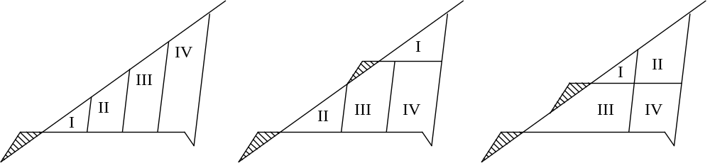
Рис. 10.2. Схемы поярусной разработки скальной полувыемки

Потребное количество буровых и комплектующих машин и обслуживающего персонала рассчитывают по максимальной производительности экскаваторов, разрабатывающих выемку.
Наиболее сложной является организация и технология разработки крутокосогорных полувыемок на речных прижимах, в зависимости от крутизны косогоры классифицируют следующим образом:
- пологие – крутизной до 20°,
- средней крутизны – 20...35°,
- крутые – 35... 65°,
- весьма крутые – более 65°.
При разработке полувыемок устраиваются технологические полки (шириной до 6 м), необходимые для размещения буровой и землеройной техники. В особо сложных случаях предварительно устраивают пешеходную тропу шириной до 1 м, с которой взрывным способом сооружают полку. Трудоемкость сооружения полки в 3–5 раз выше трудоемкости разработки полувыемки. Поэтому полки следует устраивать заблаговременно.
На пологих косогорах полки можно не устраивать, здесь перед началом буровых работ делювий удаляют поперечными или продольными проходами бульдозеров. Выемку взрывают в один прием, грунт перемещают бульдозерами в прилегающие насыпи (при небольшой дальности) или в конец выемки, где грузят экскаваторами в автосамосвалы.
На косогорах средней крутизны после устройства технологической полки в полувыемках глубиной более 7 м при крутизне откоса 1:0,5 и больше откосные и контурные скважины следует бурить в плоскости отрыва породы. Разработку ведут по всей ширине полувыемки в несколько ярусов. Если же глубина выемки меньше 7 м, бурение скважин и взрывание рекомендуется вести участками длиной 20 м и более по всему поперечному сечению или на всю длину полувыемки в один прием.
Рыхление средне- и труднобуримых скальных пород на пологих и среднекрутых косогорах при взрывании на значительных по длине участках рационально выполнять с применением схемы продольного вруба (рис. 10.3, а), а на коротких участках – схемы трапецеидального вруба (рис. 10.3, б), заряды при этом обычно располагают по квадратной сетке.

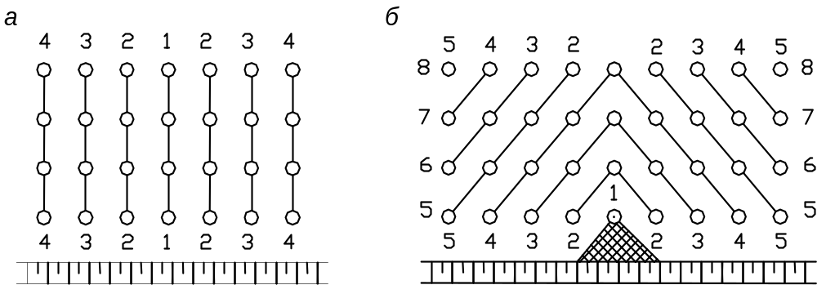

Рис. 10.3. Врубовые схемы взрывания: а – продольная; б – трапецеидальная

Для образования полувыемки на крутых косогорах рекомендуется использовать взрывание на сброс или частичный сброс захватками в 20...30 м по длине и ярусами не более 7 м по толщине, с перемещением оставшейся части породы бульдозерами под откос в низовую сторону полувыемки или с погрузкой ее экскаваторами в автосамосвалы. На весьма крутых косогорах полувыемки следует образовывать взрывом на обрушение. При этом желательно использовать контурное взрывание.
Очень крупные (по объему) полувыемки: (свыше 500 тыс. м³) можно взрывать, используя одну из следующих технологических схем: полувыемку взрывать поярусно с высотой яруса не более 7 м, скважины первого яруса, а также ближайших к откосу нижележащих ярусов бурить машиной БТС-150, а скважины последующих рядов – буровыми станками 2СБШ-200; откосные контурные скважины бурить диаметром 75...100 мм, скважины первого яруса и первые ряды (ближайшие к откосным скважинам) бурить машиной БТС-150, скважины последующих рядов – станком 2СБШ-200.

Общая принципиальная технологическая схема разработки полувыемки на крутом косогоре показана на рис. 10.4.

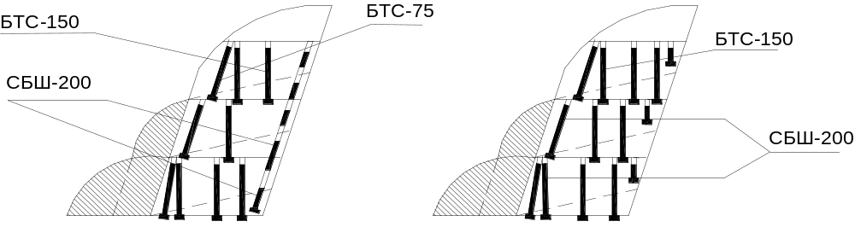
Рис. 10.4. Схема поярусной разработки полувыемки с применением для бурения скважин различных буровых машин

Некоторые виды скальных грунтов целесообразнее рыхлить механическими рыхлителями статического действия на базе тракторов мощностью 235...300 кВт и более. Стоимость рыхления грунтов при этом снижается по сравнению с буровзрывным способом на 40...80 %. Производительность тракторных рыхлителей достигает 200...300 м³/ч на рыхлении базальтов и 650...1000 м³/ч при рыхлении менее крепких пород (сланцы, известняки). Для рыхления скальных грунтов применяют однозубые рыхлители с прямой стойкой. Оптимальный угол рыхления составляет 30...45°.
Рыхление грунта в выемке производят параллельными проходами рыхлителя горизонтальными или наклонными слоями. При рыхлении наклонными слоями (до 20°) рабочий ход рыхлителя в направлении под уклон чередуется с холостым перегоном машины вверх. На горизонтальной захватке рыхлитель движется без холостых переходов с разворотом в конце гона. Направление рыхления выбирают поперек направления основной трещиноватости.
Максимальное расстояние между бороздами не должно превышать ширины раскрытия борозды, иначе целик между бороздами останется ненарушенным, и работа бульдозера будет невозможной. Минимальное расстояние между бороздами должно быть не менее половины ширины борозды. В противном случае стойка рыхлителя попадает в предыдущую борозду и происходит свободный сброс ее в сторону разрушенного массива.
Каждый разрыхленный слой сдвигается бульдозерами за пределы захватки рыхления. Для последующей погрузки разрыхленного грунта его собирают в бурты высотой 2...4 м. Наиболее эффективно производить погрузку грунта из буртов тракторными погрузчиками, которые имеют ряд преимуществ по сравнению с экскаваторами: меньшую массу, более высокие скорость и маневренность, меньшие эксплуатационные расходы и др.
В качестве примера на рис. 10.5 рассмотрена технологическая последовательность разработки полувыемки на косогоре.

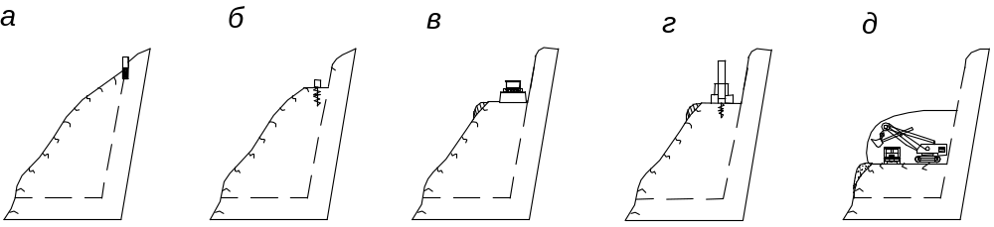

Рис. 10.5. Технологическая схема разработки полувыемки на крутом косогоре: а – бурение шпуров перфоратором для образования тропы; б – бурение скважин станком БМК-4; в – нарезка технологической полки бульдозером; г – бурение скважин машиной БТС-150; д – разработка яруса (погрузка разрыхленного грунта экскаватором)

